Excel 驱动安装

第一步，选择驱动文件，目前32版本可以支持，如果还有问题可尝试其他版本。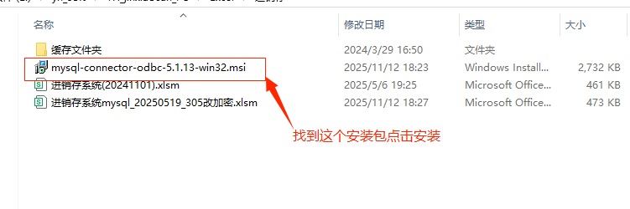
第二步，双击安装后点击next进入下一步。
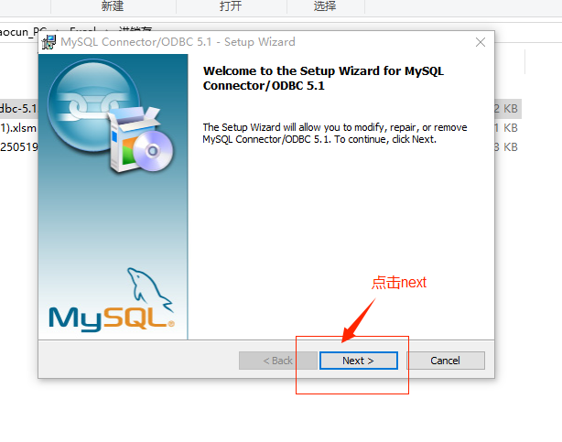
第三步，默认选项下点击next进入下一步。
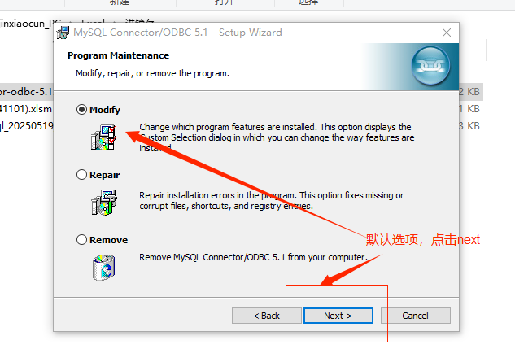
第四步，点击next安装，没有特殊处理一直下一步直到安装完成。
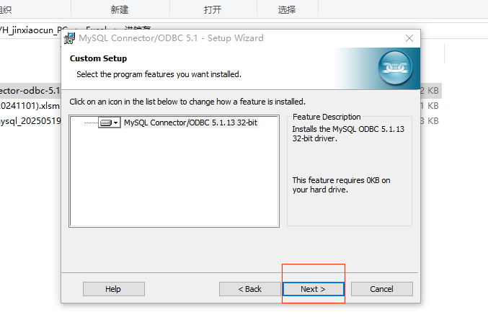

安装成功后，重启excel。

